UNIVERSIDAD DE LA CIUDAD DE BUENOS AIRES
Licenciatura en Tecnologías Digitales
Programación de Vanguardia
EventPass
Sistema de Gestión de Eventos y Entradas — Documento técnico (Trabajo Final Grupal)
Docente: Esteban Calcagno
Integrantes
Fernandez, Sergio
Portillo, Guzman
Vazquez, Juan
Vera, Gabriel
Cortes, Mariana
Terraza, Abel
2º cuatrimestre 2026

1. Descripción del sistema

1.1 Problema
Muchos organizadores de eventos chicos y medianos (charlas universitarias, talleres, recitales en bares, jornadas de empresas) gestionan las inscripciones con formularios genéricos y planillas compartidas. Esto genera tres problemas concretos: sobreventa cuando dos personas se anotan al mismo tiempo sobre el último lugar, falta de control de ingreso (cualquiera puede presentar una captura de pantalla dos veces) y ausencia de datos sobre ocupación, cancelaciones y asistencia real.

1.2 Solución propuesta
EventPass es una plataforma web que permite a los organizadores publicar eventos con cupo limitado, a los asistentes reservar entradas que se emiten con un código QR único, y al personal del evento validar el ingreso escaneando ese código desde el celular. El núcleo técnico del sistema es garantizar que nunca se venda más que el cupo, incluso con muchos usuarios reservando en simultáneo, y que cada entrada se use una sola vez.

1.3 Usuarios, roles y objetivos
Rol | Objetivo | Funcionalidades incluidas
Asistente | Conseguir una entrada de forma rápida y confiable. | Explorar eventos publicados, reservar (1 a 4 entradas), confirmar, cancelar, ver “Mis entradas” con su QR.
Organizador | Publicar eventos y controlar el ingreso. | Crear, editar, publicar y cancelar eventos propios; ver ventas y ocupación; validar entradas por QR en la puerta.
Administrador | Mantener la plataforma sana. | Gestionar usuarios y roles, dar de baja eventos que incumplan normas, consultar métricas globales.

1.4 Alcance funcional seleccionado
Preferimos un flujo completo y demostrable de punta a punta antes que muchas funciones superficiales:
Incluido (MVP) | Fuera de alcance (justificación)
Registro e inicio de sesión con roles | Pagos reales: la consigna no los exige; la confirmación de reserva simula el checkout.
ABM y publicación de eventos con cupo | Butacas numeradas: agrega un problema de mapa de sala que no aporta a los objetivos de la materia.
Reserva con retención temporal de cupo (10 min) y confirmación | Reventa o transferencia de entradas.
Emisión de entradas con QR y check-in desde el celular | Aplicación móvil nativa: la web responsive cubre el caso.
Cancelación, expiración automática y notificación por mail | Multi-idioma y multi-moneda.
Panel del organizador con ventas y asistencia

1.5 Reglas de negocio
ID | Regla
RN1 | Solo se puede reservar sobre eventos en estado PUBLICADO y con fecha futura.
RN2 | Una reserva admite entre 1 y 4 entradas.
RN3 | Al reservar, el cupo queda retenido 10 minutos; si no se confirma, la reserva expira y el cupo vuelve a estar disponible.
RN4 | El cupo disponible nunca puede ser negativo (invariante del sistema).
RN5 | Una reserva confirmada puede cancelarse hasta 48 h antes del evento; sus entradas quedan anuladas.
RN6 | Cada entrada se valida una sola vez; un segundo escaneo se rechaza informando cuándo se usó.
RN7 | El organizador no puede reducir el cupo por debajo de las entradas ya emitidas.

2. Arquitectura y patrones de diseño

2.1 Estilo arquitectónico
Proponemos una arquitectura cliente-servidor desacoplada: una SPA en Angular que consume una API REST en Java/Spring Boot, con PostgreSQL como persistencia. El backend es un monolito modular en capas, organizado por funcionalidad (eventos, reservas, entradas, usuarios, notificaciones). Un segundo proceso, el worker, reutiliza el mismo código con otro perfil de ejecución para las tareas en segundo plano.
Descartamos microservicios a conciencia: el dominio es acotado, el equipo es de seis personas y la operación crítica (descontar cupo y emitir entradas) necesita consistencia transaccional fuerte, que dentro de una sola base de datos se resuelve de forma simple y confiable. La separación en módulos con dependencias explícitas deja abierta la posibilidad de extraer un servicio en el futuro si la escala lo justificara.
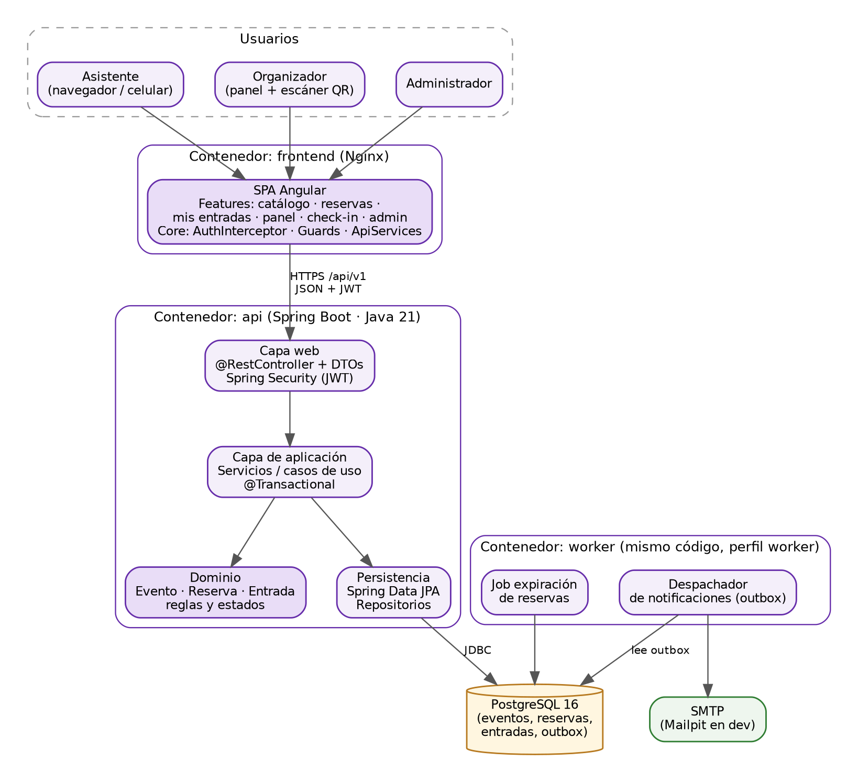
Figura 1. Componentes, capas y flujo de información.

2.2 Flujo de información: reservar una entrada
- El asistente elige cantidad y presiona “Reservar”. Angular envía POST /api/v1/events/{id}/reservations con el JWT y una cabecera Idempotency-Key (evita reservas duplicadas por doble clic).
- El controlador valida el DTO y delega en ReservaService, que abre una transacción.
- El servicio ejecuta un UPDATE condicional atómico sobre el evento (ver 2.4). Si no afecta filas, no hay cupo y se responde 409 Conflict.
- Si hay cupo, se crea la Reserva en estado PENDIENTE con vencimiento a 10 minutos y se responde 201 Created.
- Al confirmar, la reserva emite sus entradas y publica un evento de dominio; un listener escribe un mensaje en la tabla outbox dentro de la misma transacción.
- El worker lee la outbox y envía el mail con las entradas. Si el SMTP falla, reintenta sin afectar la reserva ya confirmada.

2.3 Decisiones arquitectónicas
Decisión | Alternativa descartada | Justificación
API REST + JSON versionada (/api/v1) | GraphQL | Recursos y operaciones simples; REST es más fácil de documentar (OpenAPI), cachear y probar.
Monolito modular | Microservicios | Consistencia fuerte en el cupo, menor complejidad operativa para el equipo.
UPDATE condicional + CHECK en la base | Lock pesimista (SELECT … FOR UPDATE) o lock en Redis | Una sola sentencia atómica, sin bloqueos largos y sin infraestructura extra. El CHECK es la última línea de defensa.
Transactional Outbox + worker | Enviar el mail dentro del request | El mail no frena ni rompe la reserva; si el servidor de correo cae, nada se pierde.
JWT stateless | Sesión en servidor | Permite escalar la API horizontalmente sin sesión compartida.
PostgreSQL + Flyway | Base NoSQL | Datos relacionales con integridad referencial y transacciones; migraciones versionadas en el repositorio.

2.4 Control de concurrencia sobre el cupo
Es la decisión técnica más importante del sistema. En lugar de leer el cupo, compararlo en Java y luego guardarlo (lo que permite que dos hilos lean el mismo valor y ambos vendan), delegamos la comparación y el descuento en una única sentencia que PostgreSQL ejecuta de forma atómica:
@Modifying
@Query("""
update Evento e set e.cupoDisponible = e.cupoDisponible - :cantidad
where e.id = :id and e.estado = 'PUBLICADO' and e.cupoDisponible >= :cantidad
""")
int descontarCupo(UUID id, int cantidad); // devuelve 0 si no había cupo

-- Migración Flyway: invariante RN4 garantizada por la base
ALTER TABLE evento ADD CONSTRAINT ck_cupo_no_negativo CHECK (cupo_disponible >= 0);

2.5 Patrones de diseño aplicados
Patrón | Dónde se aplica | Para qué
Arquitectura en capas | Controller → Service → Dominio → Repository | Separar responsabilidades: HTTP, casos de uso, reglas y persistencia.
Repository | EventoRepository, ReservaRepository (Spring Data) | Aislar el acceso a datos del dominio y facilitar los tests.
DTO + Mapper | Requests/Responses y MapStruct | No exponer entidades JPA; el contrato de la API no depende del modelo interno.
State | Reserva y Entrada (Figura 3) | Cada transición válida es un método que verifica el estado actual; las inválidas lanzan una excepción de dominio.
Strategy | Interfaz CanalNotificacion (Email, Log) | Cambiar o sumar canales (por ejemplo, WhatsApp) sin tocar los servicios.
Observer / eventos de dominio | ReservaConfirmadaEvent + @TransactionalEventListener | Desacoplar la confirmación de sus efectos secundarios.
Transactional Outbox | Tabla mensaje_outbox + worker | Entrega confiable de notificaciones.
Interceptor / Guard | Angular: AuthInterceptor, ErrorInterceptor, roleGuard | Aplicar autenticación, manejo de errores y permisos de forma transversal.
Smart / presentational components | Angular | Componentes contenedores que hablan con servicios y componentes visuales reutilizables.

3. Frontend

3.1 Tecnología y justificación
Elegimos Angular 18 con componentes standalone, signals para el estado reactivo y Angular Material para la interfaz. Lo justificamos por tres motivos: es un framework completo y opinado (ruteo, formularios reactivos, HttpClient, inyección de dependencias e interceptores incluidos), lo que da una estructura homogénea en un equipo de seis; usa TypeScript, que permite tipar los contratos de la API igual que en el backend; y el equipo ya tiene experiencia con él. Para el escaneo de QR usamos @zxing/ngx-scanner (cámara del celular) y para dibujarlos angularx-qrcode.

3.2 Estructura del proyecto
src/app/
core/ auth.service, auth.interceptor, error.interceptor, role.guard, modelos (DTOs tipados)
shared/ componentes visuales: event-card, countdown, qr-view, empty-state
features/
catalogo/ listado y detalle de eventos
reservas/ flujo de reserva y confirmación
mis-entradas/
organizador/ panel, formulario de evento, check-in
admin/
app.routes.ts rutas con lazy loading por feature y guards por rol

3.3 Pantallas principales y navegación
Ruta | Pantalla | Rol | Endpoints consumidos
/login, /registro | Acceso y alta de cuenta | Público | POST /auth/login, POST /auth/register
/eventos | Catálogo con búsqueda y filtros por fecha | Público | GET /events?q=&from=&page=
/eventos/:id | Detalle con cupo disponible y botón “Reservar” | Público / Asistente | GET /events/{id}, POST /events/{id}/reservations
/reservas/:id | Confirmación con cuenta regresiva de 10 min | Asistente | GET /reservations/{id}, POST …/confirm, DELETE …
/mis-entradas | Entradas vigentes con QR y opción de cancelar | Asistente | GET /me/tickets
/organizador | Mis eventos y métricas de venta y asistencia | Organizador | GET /me/events, GET /events/{id}/stats
/organizador/eventos/nuevo | Formulario reactivo con validaciones | Organizador | POST /events, POST /events/{id}/publish
/organizador/check-in/:id | Escáner QR con resultado en pantalla completa (verde/rojo) | Organizador | POST /events/{id}/check-ins
/admin | Usuarios, roles y eventos | Administrador | GET/PATCH /admin/users

3.4 Interacción con el backend
- Cada feature tiene un servicio (EventosApi, ReservasApi) que encapsula HttpClient y devuelve tipos alineados con los DTOs del backend (generables desde el OpenAPI).
- AuthInterceptor agrega el Bearer token; ante un 401 redirige al login. ErrorInterceptor traduce las respuestas de error (formato Problem Details) a mensajes claros: “No quedan entradas”, “La reserva venció”.
- El frontend se sirve desde Nginx, que además hace de proxy inverso de /api: el navegador ve un único origen y se evita configurar CORS.
- La pantalla de detalle refresca el cupo cada 15 segundos y la de confirmación muestra el vencimiento que informa el servidor (la fuente de verdad es siempre el backend).

4. Backend, POO y APIs

4.1 Tecnologías
Java 21 y Spring Boot 3, con Spring Web, Spring Security (JWT), Spring Data JPA, Bean Validation, Flyway, Actuator, Micrometer, MapStruct y springdoc-openapi (Swagger UI en /swagger-ui). Build con Maven.

4.2 Organización en módulos
ar.com.eventpass
evento/ EventoController, EventoService, Evento, EstadoEvento, EventoRepository, dto/
reserva/ ReservaController, ReservaService, Reserva, EstadoReserva, ExpiracionReservasJob
entrada/ CheckInController, CheckInService, Entrada, EstadoEntrada, GeneradorCodigo
usuario/ AuthController, UsuarioService, Usuario, Rol, JwtService
notificacion/ CanalNotificacion (interfaz), EmailNotificador, OutboxListener, DespachadorOutbox
comun/ GlobalExceptionHandler, excepciones de dominio, configuración, métricas
Cada módulo expone solo sus servicios y DTOs; las entidades y repositorios son internos. Los controladores no contienen lógica: validan la entrada, invocan un caso de uso y transforman el resultado.

4.3 Modelo de dominio y orientación a objetos
Aplicamos un modelo de dominio rico: las entidades no son simples contenedores de datos, sino que encapsulan sus reglas. Por ejemplo, Evento no tiene un setter público de cupo; el cupo solo cambia a través de operaciones con sentido de negocio. Las violaciones de reglas se expresan con una jerarquía de excepciones (DominioException → CupoAgotadoException, ReservaExpiradaException, EntradaYaUsadaException), que el GlobalExceptionHandler traduce a códigos HTTP. El polimorfismo aparece en las estrategias de notificación y en los estados.  Las relaciones principales son: un organizador publica muchos eventos; un evento recibe muchas reservas; y cada reserva, al confirmarse, compone entre 1 y 4 entradas, que no existen fuera de ella. MensajeOutbox no se relaciona con el dominio por clave foránea: guarda un payload JSON con lo necesario para notificar, de modo que el worker no depende de las entidades.  El campo version de Evento habilita bloqueo optimista para las ediciones del organizador, mientras que el descuento de cupo usa la sentencia atómica de la sección 2.4. | 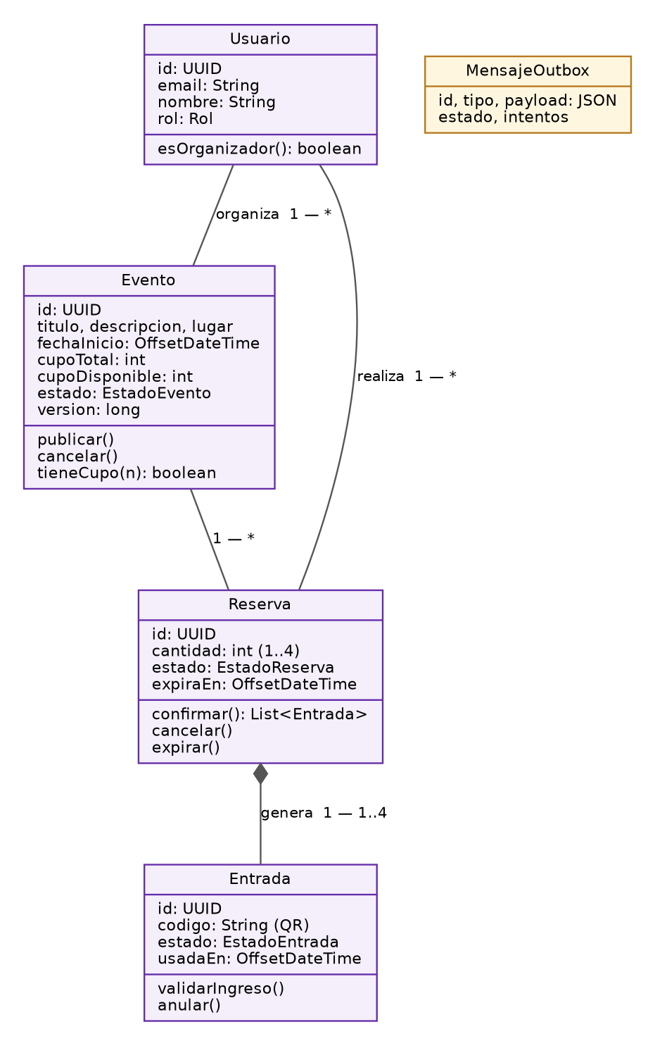  Figura 2. Modelo de dominio simplificado.
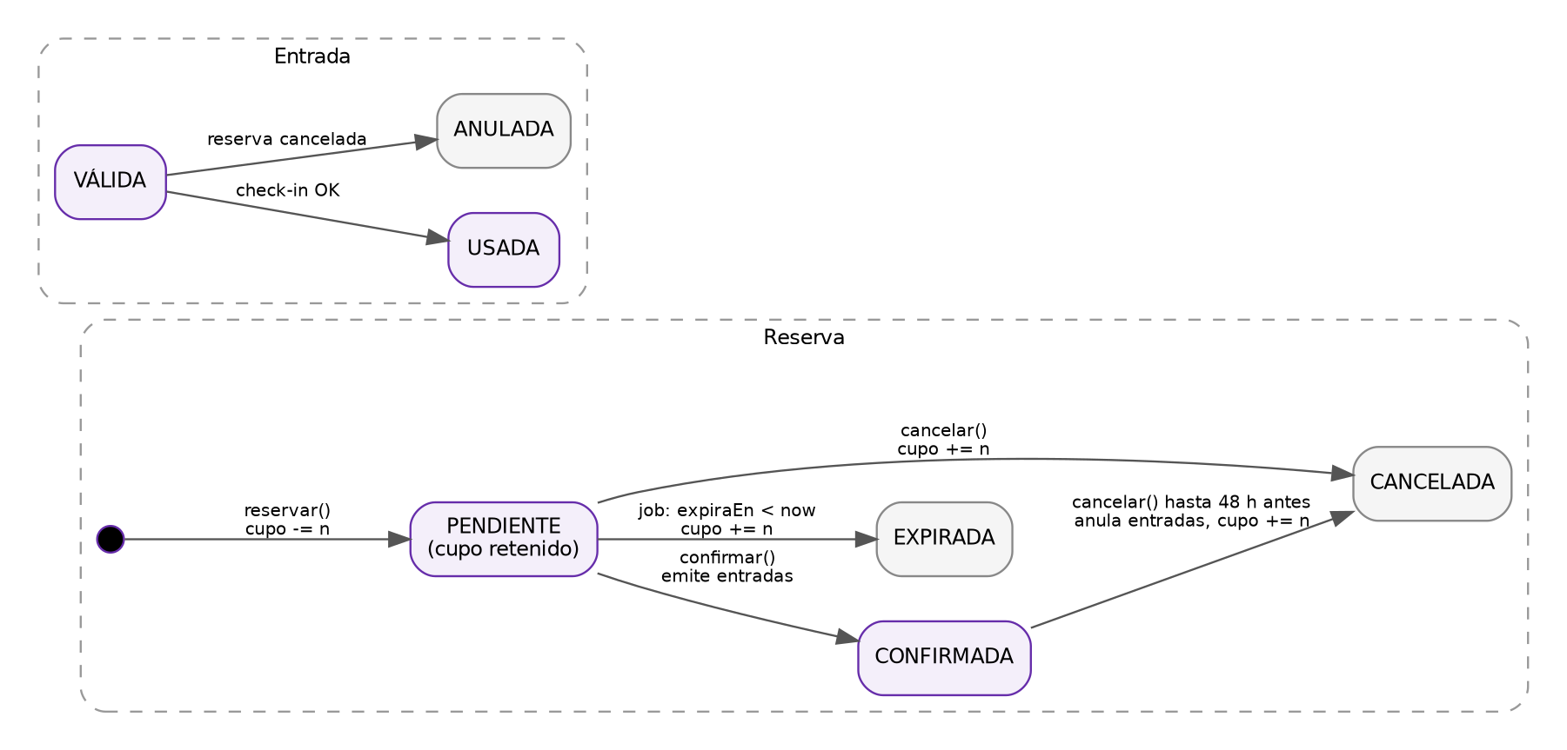
Figura 3. Ciclo de vida de la reserva y de la entrada (patrón State).
public List<Entrada> confirmar(Clock reloj) {
if (estado != PENDIENTE) throw new TransicionInvalidaException(estado, CONFIRMADA);
if (vencida(reloj)) throw new ReservaExpiradaException(id);
estado = CONFIRMADA;
entradas = Entrada.emitir(this, cantidad); // códigos únicos para el QR
registrarEvento(new ReservaConfirmadaEvent(id, usuarioId));
return entradas;
}

4.4 Endpoints principales
Método y ruta | Rol | Descripción | Respuestas
POST /auth/login | Público | Devuelve JWT | 200, 401
GET /events | Público | Lista paginada de eventos publicados | 200
GET /events/{id} | Público | Detalle con cupo disponible | 200, 404
POST /events | Organizador | Crea evento en BORRADOR | 201, 400, 403
POST /events/{id}/publish | Organizador (dueño) | Publica el evento | 200, 409
POST /events/{id}/reservations | Asistente | Retiene cupo 10 min | 201, 409, 422
POST /reservations/{id}/confirm | Asistente (dueño) | Confirma y emite entradas | 200, 410
DELETE /reservations/{id} | Asistente (dueño) | Cancela y libera cupo | 204, 409
GET /me/tickets | Asistente | Entradas del usuario | 200
POST /events/{id}/check-ins | Organizador (dueño) | Valida una entrada por su código | 200, 404, 409
GET /events/{id}/stats | Organizador (dueño) | Vendidas, canceladas, ingresadas | 200

Convenciones: prefijo /api/v1, paginación con page y size, fechas en ISO-8601 con zona horaria y errores en formato Problem Details (RFC 7807), con un campo code estable para que el frontend no dependa de textos.

4.5 Ejemplos de solicitudes y respuestas
POST /api/v1/events/7f3c…/reservations
Authorization: Bearer eyJhbGciOi…
Idempotency-Key: 5b1e9a40-2c1d-4c55-9f0e-8a1b2c3d4e5f
{ "cantidad": 2 }

201 Created
{ "id": "a91d…", "eventoId": "7f3c…", "cantidad": 2, "estado": "PENDIENTE",
"expiraEn": "2026-11-20T21:10:00-03:00" }

409 Conflict (Content-Type: application/problem+json)
{ "type": "https://eventpass.dev/errores/cupo-agotado", "title": "No quedan entradas",
"status": 409, "code": "CUPO_AGOTADO", "cupoDisponible": 1 }
POST /api/v1/events/7f3c…/check-ins
{ "codigo": "EVP-7F3C-K2M9-QX4D" }

200 OK { "resultado": "VALIDA", "titular": "Juan V.", "entradaId": "c02e…" }
409 Conflict { "code": "ENTRADA_YA_USADA", "title": "La entrada ya fue utilizada",
"usadaEn": "2026-11-20T20:41:13-03:00" }

5. Testing

5.1 Estrategia
Seguimos la pirámide de pruebas: muchas pruebas unitarias rápidas sobre el dominio, un conjunto menor de pruebas de integración contra una base real y pocas pruebas end-to-end sobre los flujos críticos. Todas corren en el pipeline de CI y bloquean el merge si fallan. Fijamos como compuerta de calidad una cobertura mínima del 70 % en los paquetes de dominio y servicios (JaCoCo).
Nivel | Qué prueba | Herramientas
Unitarias backend | Reglas de negocio y transiciones de estado, sin Spring ni base | JUnit 5, AssertJ, Mockito
Unitarias frontend | Servicios, interceptores, guards y componentes | Jasmine + Karma (Angular CLI), HttpTestingController
Integración | API completa contra PostgreSQL real en contenedor efímero | Spring Boot Test, MockMvc, Testcontainers
End-to-end | Flujos de usuario en el navegador sobre el entorno de staging | Playwright
Carga | Comportamiento ante la apertura de venta | k6

5.2 Casos de prueba
ID | Tipo | Escenario y datos | Resultado esperado
CP01 | Unitaria | Confirmar una reserva PENDIENTE de 3 entradas, no vencida. | Estado CONFIRMADA; 3 entradas VÁLIDAS con códigos distintos; se registra ReservaConfirmadaEvent.
CP02 | Unitaria | Confirmar una reserva cuyo vencimiento ya pasó (reloj fijo inyectado). | ReservaExpiradaException; no se emiten entradas.
CP03 | Integración (concurrencia) | Evento con cupo 50; 200 hilos reservan 1 entrada en simultáneo. | Exactamente 50 respuestas 201 y 150 respuestas 409; cupo_disponible = 0; nunca negativo.
CP04 | Integración | Reserva de 2 entradas vencida hace 1 minuto; se ejecuta el job de expiración. | Reserva en EXPIRADA; cupo del evento aumenta en 2.
CP05 | Integración (API) | Check-in de una entrada ya utilizada. | 409 ENTRADA_YA_USADA; el campo usadaEn no cambia.
CP06 | Integración (seguridad) | Usuario con rol Asistente intenta POST /events. | 403 Forbidden; no se crea el evento.
CP07 | Unitaria frontend | ErrorInterceptor recibe un 409 con code CUPO_AGOTADO. | Se muestra “No quedan entradas” y se refresca el cupo.
CP08 | E2E | Login → reservar 2 → confirmar → abrir “Mis entradas”. | Se ven 2 entradas con QR; llega el mail en Mailpit.
CP09 | Carga | 300 usuarios virtuales durante 2 minutos sobre detalle y reserva. | p95 < 500 ms; errores 5xx < 1 %; cero sobreventa.

El CP03 es el más relevante porque verifica el invariante central del sistema (RN4). Su esqueleto es el siguiente:
@Test void noSeVendeMasQueElCupo() throws Exception {
UUID evento = crearEventoPublicado(50);
ExecutorService pool = Executors.newFixedThreadPool(32);
var tareas = Collections.nCopies(200, (Callable<Integer>) () -> reservar(evento, 1));
List<Future<Integer>> r = pool.invokeAll(tareas);
assertThat(contar(r, 201)).isEqualTo(50);
assertThat(contar(r, 409)).isEqualTo(150);
assertThat(eventoRepo.findById(evento).get().getCupoDisponible()).isZero();
}

6. Docker, DevOps y despliegue

6.1 Servicios y contenedores
Servicio | Imagen base | Puerto | Responsabilidad
frontend | node:20 (build) → nginx:1.27-alpine | 80 (expuesto) | Sirve la SPA y hace proxy de /api hacia la API.
api | maven:3.9 (build) → eclipse-temurin:21-jre | 8080 (interno) | API REST, seguridad y lógica de negocio.
worker | Misma imagen que api, perfil worker | interno | Expira reservas y despacha la outbox de notificaciones.
db | postgres:16-alpine | 5432 (interno) | Persistencia, con volumen nombrado.
mailpit | axllent/mailpit | 8025 (solo dev) | Servidor SMTP falso para ver los mails en desarrollo.
prometheus, grafana, loki | Imágenes oficiales | 3000 (Grafana) | Observabilidad (perfil opcional de Compose).

Todos los servicios comparten una red interna de Compose y se comunican por nombre de servicio (api:8080, db:5432). Solo Nginx publica un puerto hacia afuera, lo que reduce la superficie expuesta. Las imágenes se construyen con builds multi-etapa: el JDK y Node solo existen en la etapa de compilación, y la imagen final es liviana y corre con un usuario sin privilegios.
services:
frontend: { build: ./frontend, ports: ["80:80"], depends_on: [api] }
api:
build: ./backend
environment: { SPRING_PROFILES_ACTIVE: api, DB_URL: jdbc:postgresql://db:5432/eventpass,
DB_PASSWORD: ${DB_PASSWORD}, JWT_SECRET: ${JWT_SECRET} }
healthcheck: { test: ["CMD", "wget", "-qO-", "localhost:8080/actuator/health"] }
depends_on: { db: { condition: service_healthy } }
worker: { build: ./backend, environment: { SPRING_PROFILES_ACTIVE: worker, SMTP_HOST: mailpit } }
db:
image: postgres:16-alpine
volumes: [pgdata:/var/lib/postgresql/data]
healthcheck: { test: ["CMD-SHELL", "pg_isready -U eventpass"] }
mailpit: { image: axllent/mailpit, ports: ["8025:8025"], profiles: [dev] }
volumes: { pgdata: {} }

6.2 Entornos
Aspecto | Local (desarrollo) | Staging | Producción
Infraestructura | docker compose en la PC | VM con Docker Compose | VM con Docker Compose (escalable a un orquestador)
Datos | Semilla de prueba | Datos ficticios, se regeneran | Datos reales con backup diario de PostgreSQL
Despliegue | Manual | Automático en cada merge a main | Automático tras aprobación manual

La configuración sigue el principio de 12-factor: el mismo artefacto se promueve entre entornos y solo cambian las variables de entorno. Los secretos se guardan en GitHub Secrets y nunca se versionan (el repositorio incluye un .env.example). Las migraciones de base las aplica Flyway al iniciar la API, por lo que el esquema también está versionado junto al código.

6.3 Integración y entrega continua
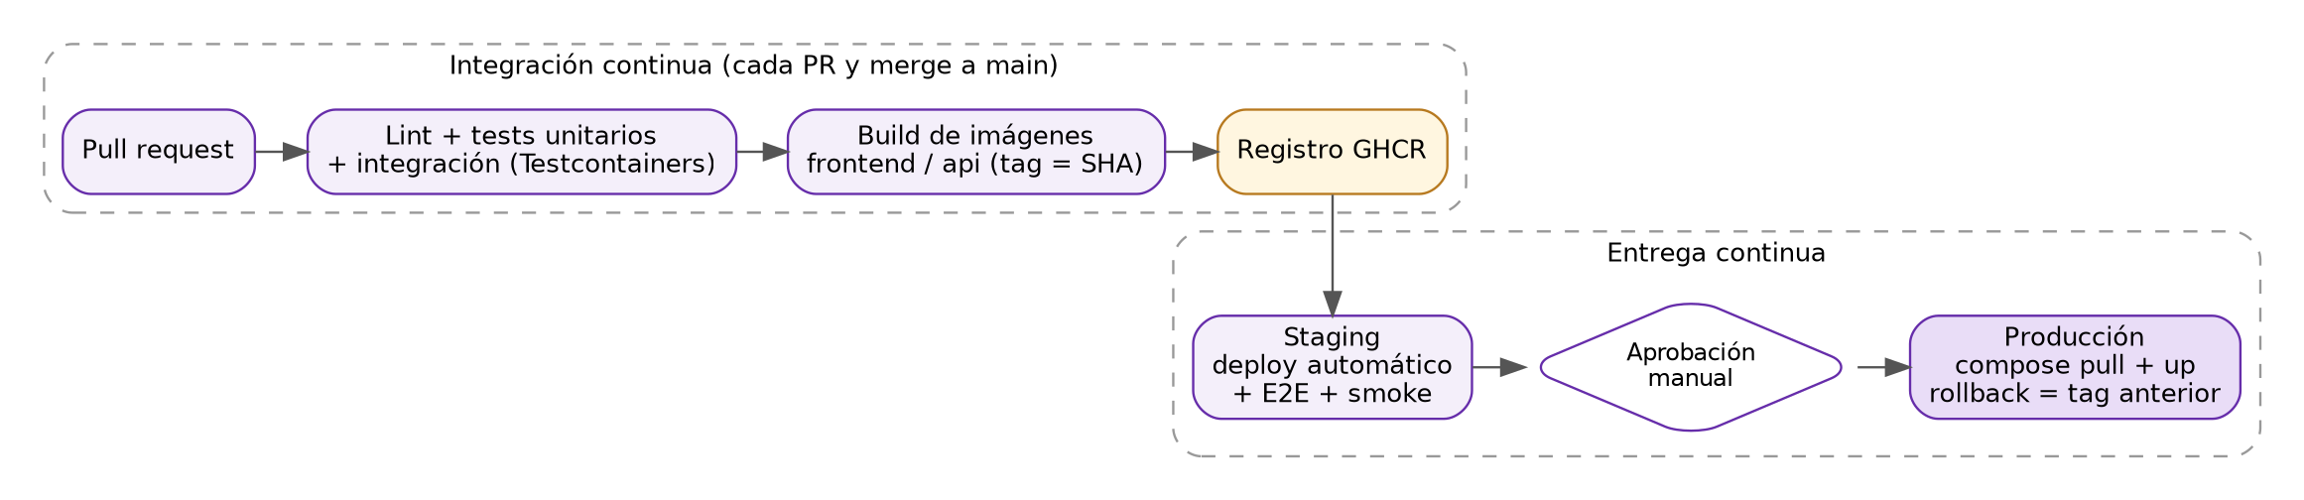
Figura 4. Pipeline de CI/CD con GitHub Actions.
- Flujo de trabajo: trunk-based con ramas cortas por funcionalidad, pull requests con al menos una revisión y la rama main siempre desplegable.
- CI: en cada PR se ejecutan lint, pruebas unitarias e integración de backend y frontend en paralelo; si todo pasa, se construyen las imágenes etiquetadas con el SHA del commit.
- CD: al mergear, las imágenes se publican en GitHub Container Registry, se despliegan en staging y corren las pruebas E2E y un smoke test sobre /actuator/health. El paso a producción requiere aprobación manual y consiste en docker compose pull && docker compose up -d con el nuevo tag.
- Rollback: volver a desplegar el tag anterior, que sigue disponible en el registro. Las migraciones se diseñan compatibles hacia atrás para permitirlo.
En términos de filosofía DevOps, buscamos que el mismo equipo construya y opere el sistema: la infraestructura y los pipelines viven como código en el repositorio, el feedback es rápido y automático, las métricas son visibles para todos y los incidentes se analizan sin buscar culpables, para mejorar el proceso.

7. Observabilidad
Nos apoyamos en tres señales complementarias: logs para entender qué pasó en un caso puntual, métricas para detectar tendencias y disparar alertas, y health checks para saber si cada servicio está vivo. Como extensión, Micrometer Tracing permite propagar un traceId desde Nginx hasta la base para seguir un request completo.

7.1 Registros (logs)
Logs estructurados en JSON (logstash-logback-encoder), con el traceId incluido en cada línea gracias al MDC, para poder filtrar todo lo que ocurrió en un mismo request. Promtail los recolecta de los contenedores y los envía a Loki, donde se consultan desde Grafana. No se registran contraseñas, tokens ni datos personales completos.
{"ts":"2026-11-20T21:00:03.412-03:00","level":"WARN","service":"api",
"traceId":"4bf92f3577b34da6","userId":"u-81a2","eventoId":"7f3c…",
"accion":"RESERVA_RECHAZADA","motivo":"CUPO_AGOTADO","cantidad":2,
"duracionMs":18}
Niveles: ERROR para fallos que requieren acción (excepción no controlada, SMTP caído tras agotar reintentos), WARN para anomalías de negocio (reserva sin cupo, check-in duplicado, acceso sin permiso) e INFO para los hitos del flujo (reserva creada, confirmada, expirada; evento publicado).

7.2 Métricas
Spring Boot Actuator expone las métricas en /actuator/prometheus mediante Micrometer, y Prometheus las recolecta cada 15 segundos. Además de las técnicas, definimos métricas de negocio propias:
Métrica | Tipo | Qué permite ver
http_server_requests_seconds | Histograma | Latencia (p95) y tasa de errores por endpoint.
hikaricp_connections_pending | Gauge | Saturación del pool de conexiones a la base.
jvm_memory_used_bytes, process_cpu_usage | Gauge | Consumo de recursos de la API y el worker.
eventpass_reservas_total{resultado} | Contador | Reservas ok, sin cupo o con error; ritmo de venta.
eventpass_reservas_expiradas_total | Contador | Reservas abandonadas: señal de problemas en el checkout.
eventpass_checkin_total{resultado} | Contador | Ingresos válidos, duplicados e inexistentes.
eventpass_outbox_pendientes | Gauge | Mensajes sin enviar: salud de las notificaciones.
eventpass_reservas_vencidas_sin_procesar | Gauge | Reservas pendientes vencidas que el job aún no liberó.

En Grafana armamos dos tableros: “Salud técnica” (latencias, errores, recursos, pool de conexiones) y “Venta en vivo” (reservas por minuto, cupo restante por evento, ingresos en puerta).

7.3 Situaciones a detectar y alertas
Las alertas se definen en Grafana Alerting y se notifican por mail o por un canal del equipo (Discord o Slack).
Situación | Señal y umbral de alerta | Diagnóstico y acción
API lenta al abrir la venta de un evento masivo | p95 de POST /reservations > 800 ms durante 5 min | Revisar hikaricp_connections_pending y consultas bloqueadas en pg_stat_activity; ajustar el pool o escalar la API.
Los mails no llegan | outbox_pendientes > 100 o en aumento durante 10 min | Buscar en Loki errores SMTP del worker; verificar credenciales o proveedor. Los mensajes se reintentan, no se pierden.
Job de expiración detenido (cupos “fantasma”) | reservas_vencidas_sin_procesar > 0 durante 5 min | Verificar que el worker esté vivo y revisar sus logs; reiniciar el contenedor.
Posible fraude con QR copiados | Más de 5 check-ins duplicados por minuto en un evento | Avisar al organizador; consultar los logs por código de entrada para ver horarios de uso.
Caída de un servicio | Health DOWN o target de Prometheus caído durante 1 min | Docker reinicia el contenedor (restart: unless-stopped); revisar el último log y el despliegue reciente.
Aumento de errores | Tasa de 5xx > 2 % durante 5 min | Filtrar en Loki por level=ERROR y traceId; si coincide con un despliegue, hacer rollback.

Anexo A. Prototipo
Repositorio: [completar con el enlace al repositorio del grupo].
Alcance previsto: registro e inicio de sesión, creación y publicación de eventos, reserva con retención y expiración, confirmación con emisión de entradas QR, check-in desde el celular, notificación por mail (Mailpit) y tablero de Grafana con las métricas de negocio.
Ejecución local:
git clone <repositorio> && cd eventpass
cp .env.example .env
docker compose --profile dev --profile obs up --build

Aplicación: http://localhost (usuarios semilla en README.md)
API docs: http://localhost/api/swagger-ui
Mailpit: http://localhost:8025
Grafana: http://localhost:3000
Guion de la demo: (1) un script de k6 lanza 200 reservas contra un evento con 50 entradas y en Grafana se ve cómo el cupo llega a cero sin sobreventa; (2) un asistente confirma su reserva y recibe el mail; (3) desde el celular se escanea el QR, se valida, y al escanearlo de nuevo el sistema lo rechaza.

Anexo B. Organización de la presentación
Proponemos una exposición de unos 25 minutos en la que cada integrante defiende una sección del diseño, cerrando con la demostración del prototipo:
Integrante | Tema | Duración
Portillo, Guzman | Problema, solución, roles, alcance y reglas de negocio | 3 min
Fernandez, Sergio | Arquitectura, decisiones y control de concurrencia | 4 min
Vazquez, Juan | Frontend: estructura, pantallas e integración | 3 min
Vera, Gabriel | Backend, modelo de dominio, patrones y API | 4 min
Cortes, Mariana | Estrategia de testing y casos de prueba | 3 min
Terraza, Abel | Docker, CI/CD y observabilidad | 4 min
Todo el equipo | Demo en vivo y preguntas | 4 min

